3D打印课程规划
- 课程大纲
- 课程简介：

3D打印（3D printing），即快速成型技术的一种，它是一种以3D数字模型为基础，通过逐层打印可粘合的材料（包括塑料、金属、生物材料等）方式来构造物体的技术。3D打印已在科研、教育、制造等行业得到越来越多应用。近年来随着桌面型3D打印机的软件和耗材成本持续下降，3D打印机正在进入中小学校。3D打印机和3D计算机辅助设计软件结合可以有效培养青少年的设计素养和创新潜质，为将来进入高校深造或从事创造性工作奠定基础。

本课程主要采用北京太尔时代科技有限公司的UP Plus 3D打印机作为课程实验配套工具，并配合专门开发的教材和课件，采用基于项目教学形式，可以作为独立的校本必修或选修课程，也可以将设计项目融入通用技术、劳技课、数学、物理、生物、艺术等已有的课程。通过课程的学习，学生们可以掌握如何应用3D设计软件来表达头脑中的创意，并通过操作3D打印机、3D扫描仪等最新的数字化制作设备把自己丰富多彩的创意变成千奇百态的物品。
- 教学对象：10-12岁的小学高年级学生，需要具有一定的计算机、数学、物理基础。
- 建议学时：36学时，每周2学时或4学时
- 授课方式：集中面授（含实验）+在线学习
- 推荐教材：《3D设计与打印》，预计6、7月份将由清华大学出版社全国发行
- 教学内容及课时安排：
序号 | 教学内容 | 学时分配 | 技术条件
1 | 3D打印技术的原理  FDM原理、打印机机电系统组成、打印材料、打印软件、CAD软件简介、CAD-STL数据转换 | 4学时 | 多媒体教室
2 | 3DCAD软件应用  草图绘制、拉伸、放样、扫描等特征建立、草图约束 | 4学时 | CAD机房+在线学习
3 | 曲面与实体混合建模  几何变换、布尔运算、曲面裁剪、过渡、装配 | 8学时 | CAD机房+在线学习
4 | 设计结果的表达  三视图、自动生成三视图、模型渲染设计、仿真动画 | 4学时 | CAD机房+在线学习
5 | 设计作品递交及检查  要求提交个人或小组创意设计模型，由老师组织评比及分析，为后面进入3D打印阶段准备条件 | 2学时 | 多媒体教室
6 | 打印数据的检查与处理  STL数据水密性、流行格式检查，Netfabb Basic软件的自动修复应用，打印工艺优化（支撑、壳、填充方式的优化） | 4学时 | 3D打印实验室
7 | 逆向设计应用  三维扫描原理、扫描仪操作、曲面重构、打印数据处理 | 4学时 | 3D打印实验室
8 | 3D打印作品的后处理  打印作品的上色、修磨、装配，或丙酮熏蒸 | 4学时 | 3D打印实验室
9 | 课程结业：可以采取集中展示作品，由师生共同评价作品或者在VX.COM网上展示作品，采用开放式评价制度，不建议用考试方式给学生评分 | 2学时

- 3D打印教学资源库
北京太尔时代科技有限公司和北京航空航天大学正在联合开发适合从小学生到大学生学习3D打印技术的课件项目资源库，我们参照当前国际上技术教育领域最先进的美国STEM课程标准，重点开发“有用、有趣、有意义”动脑动手教学项目，同时开发建设课程配套网站，将来实现开放式的课程评价与学生评价制度。项目资源库采用动态开发形式会持续不断增加新内容，下面摘录的部分项目内容将于6、7月左右由清华大学出版社正式出版。这些项目在教学中是具有选择性的，老师根据教学对象年龄段、本校技术条件等情况、可以独立开设或融入数学、物理、生物、通用技术、艺术、劳技、信息等课程。资源库的目的是集成应用各科知识（重点是数学、物理、艺术）完成一个可以用或者可以玩的产品制作，最大限度激发学习兴趣并为学生留有发现问题的空间。

3D设计与打印项目资源库（部分摘录）
1、七巧板设计
开发者：   |  | 技术条件 | 耗材数量
 |  | 绘图工具，3D-CAD，3D打印机或者激光切割机 | ABS：30g/人，或三合板
 |  | 适用年龄8-10 | 建议课时：4学时
教学目标 | 知识：凸多边形的组合，象形物体表达  技能：CAD绘图，计算机图像渲染设计  数学+艺术用于产品外形设计
教学内容 | 1、在一个正方形上进行7巧板、5巧板的分割，学习CAD绘图技巧  2、在CAD软件中拉伸一个草图构成可打印的板块，每名同学打印一套积木，可用不同ABS颜色，但厚度要一致  3、想象力：看每名同学可组合多少种形状，并留下不同组合的照片供评分。
评价方式 | 根据每位学生打印件的可拼接人、动物的像形数量和拼装时间
课件资源地址 | http://pim.vx.com/myproject
设计截图 | 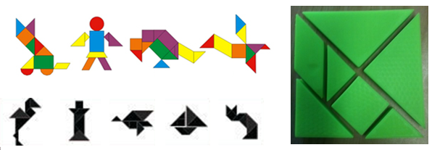

2、应用几何图形变换设计一个创意灯罩/笔筒/iPhone套
开发者 |  | 技术条件 | 耗材数量
 |  | 手工绘图工具，3D-CAD，3D打印机 | ABS/PLA：100g/人，LED光源及钮扣电池
 |  | 适用年龄：10-18 | 建议课时：8学时
教学目标 | 知识：公式曲线或列表曲线的数学模型建立；图形的几何变换方法  技能：CAD绘图，CAD建模，计算机图像渲染设计
教学内容 | - 公式曲线的（如螺旋线、星形线、玫瑰线、椭圆线）建立，及几何变换  - 用规则图案的阵列设计一个iphone5的手机外壳  3、用CAD生成曲线图形应用于灯具的设计，并打印出灯罩  4、如果条件允许，可为灯罩配置LED光源和灯座  5、设计打印一个镂空结构的笔筒  6．利用已有的平面图案设计一个iphone5手机外套
评价方式 | 学生作品照片上网展示，获取评分。
设计截图 | 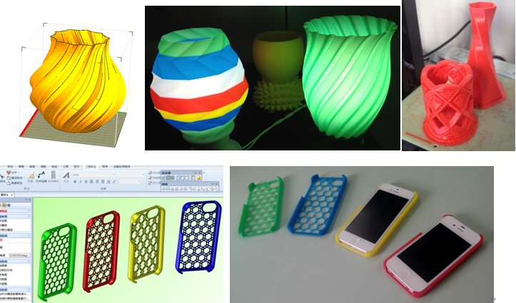
3、孔明锁的设计
开发者 |  | 技术条件 |  | 耗材数量
 |  | 3D-CAD软件，3D打印机 |  | ABS：30g/人
 |  | 适用年龄10-18 |  | 建议课时：4学时
教学目标 | 知识：中国古代卯榫结构在家具、建筑设计用应用  技能：在CAD软件进行设计，结构拼装技巧，3D打印支撑设计
教学内容 | 1、中国古代卯榫结构  2、根据图纸进行建模，在CAD中先进行拼装  3、打印后要求能够拼装成不同结构
评价方式 | 看谁搭积时间最少，
设计截图 | 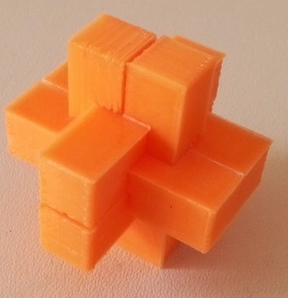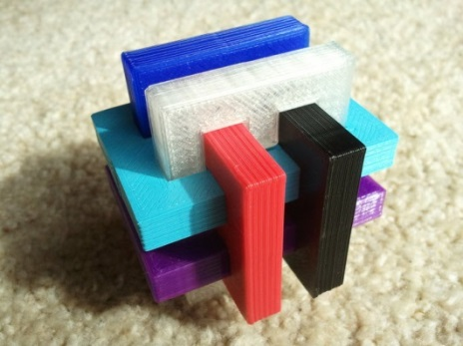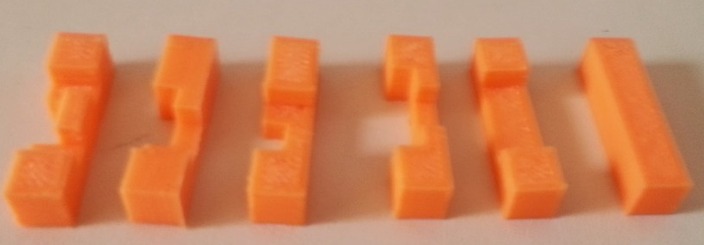

4、设计一个创意圆珠笔
开发者： |  | 技术条件 | 耗材数量
 |  | 3D-CAD，3D打印机 | ABS：20g/人，圆珠笔芯
 |  | 适用年龄 10-12 | 建议课时：2学时
教学目标 | 知识：中、英文字体的艺术设计风格  技能：3维软件应用，三维文字和基本几何体的布尔运算
教学内容 | 1、3维文字图形设计  2、笔形的设计，可增加笔帽。  3、打印出一支可实际使用的笔。
评价方式 | 学生作品照片上网展示，获取评分。
课件资源地址 | http://pim.vx.com/myproject
设计截图 | 

5、多面体结构设计
开发者 |  | 技术条件 | 耗材数量
 |  | 3D-CAD，3D打印机 | ABS：30g/人
 |  | 适用年龄17-19 | 建议课时：4学时
教学目标 | 知识：柏拉图几何体，阿基米德几何体，正多面体的面、棱线角度计算  技能：正多面体CAD造型， 3D打印与支撑结构选择
教学内容 | 1、多面体几何造型的数字原理与结构设计关系  2、多面体结构应用  3、如何在CAD软件中进行多面体造型及变异  4、设计并打印一个多面体结构的吊灯。
评价方式 | 师生投票评价最佳创意模型
课件资源地址 | http://pim.vx.com/myproject
设计截图 | 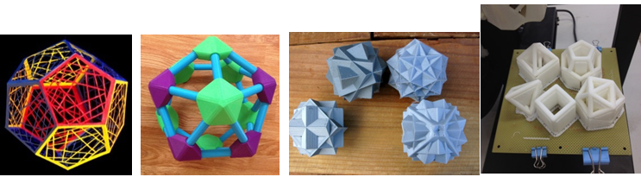

6、三维扫描与三维打印技术
 |  |  |  |  |  | 技术条件 |  | 耗材数量
 |  |  |  |  |  | 3D手持式扫描仪，3D打印机，Netfabb软件 |  | ABS：30g/人，扫描用显影喷剂
 |  |  |  |  |  | 适用年龄18-20 |  | 建议课时：4学时
教学目标 |  |  |  | 知识：光的反射与干涉现象，机器视觉原理，立体相机原理  技能：3D扫描仪的使用，STL文件的数据处理，打印支撑设计
教学内容 |  |  |  | 1、介绍结构光三维扫描的基本原理。  2、使用三维扫描仪扫描一个卡通人物。  3、在Netfabb中编辑扫描数据，保证数据可打印。  4、打印模型，并使用丙烯酸颜料上色增加观赏性。
评价方式 |  |  |  | 根据3D扫描模型的打印质量评分。
设计截图 |  |  |  | 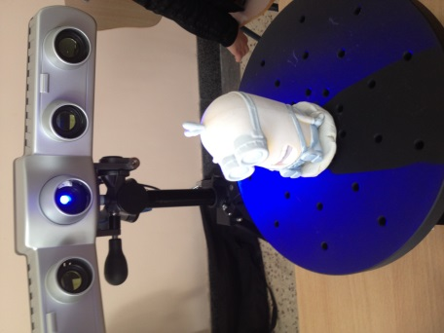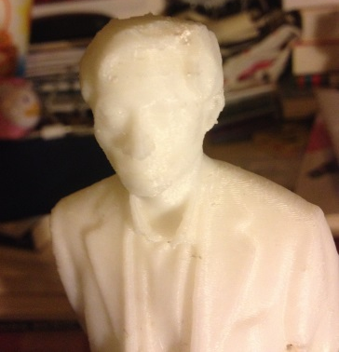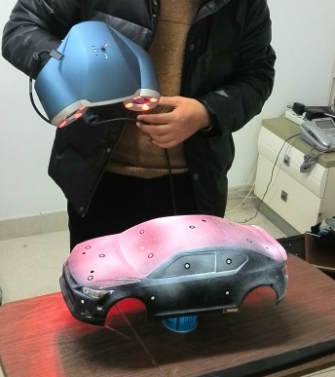
7、乐高系列
7A.乐高玩具 Lego Duplo设计与打印
开发者   |  |  |  |  | 技术条件 |  |  |  | 耗材数量
 |  |  |  |  | 有一套Lego Duplo4556样品（测绘用），3D-CAD，3D打印机 |  |  |  | ABS：30g/人
 |  |  |  |  | 适用年龄13-15 |  |  |  | 建议课时：2学时
教学目标 |  | 知识：Lego积木的数学原理  技能：lego积木的造型，装配建模，3D打印零件的后处理
教学内容 |  | 1、根据Lego基础模块的几何尺寸建立参数化驱动模型  2、打印一个空间曲线造型的几何模型，要考虑如何合理使用支撑材料。  3、装配lego模型
评价方式 |  | 师生投票评价最佳积木模型，可在网上发布
课件资源地址 |  | http://pim.vx.com/myproject
设计截图 |  | 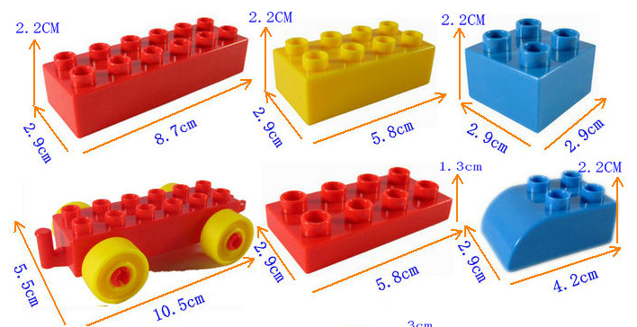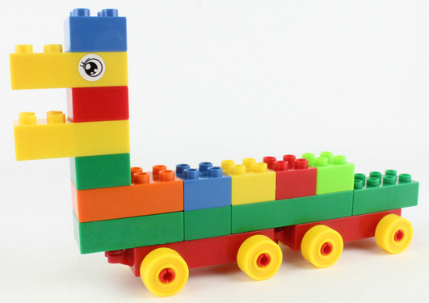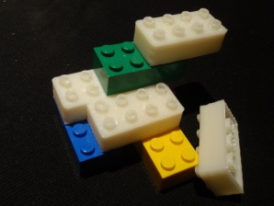
7B.乐高玩具 Lego Man的设计与打印
开发者 |  |  |  |  | 技术条件 |  |  |  | 耗材数量
 |  |  |  |  | 有一套Lego Duplo样品，3D-CAD，3D打印机 |  |  |  | ABS：30g/人
 |  |  |  |  | 适用年龄13-15 |  |  |  | 建议课时：2学时
教学目标 | 知识：Lego积木的数学原理  技能：lego积木的造型，装配建模，3D打印零件的后处理
教学内容 | 1、Lego基本块的几何尺寸  2、打印一个空间曲线造型的几何模型，要考虑如何合理使用支撑材料。  3、打印lego小人，并建议涂装颜色
评价方式 | 师生投票评价最佳积木模型，可在网上发布
课件资源地址 | http://pim.vx.com/myproject
设计截图 | 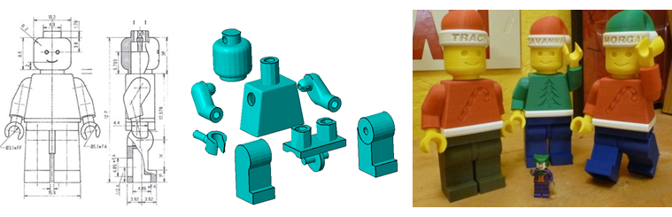
7C.Arduino Lego机器人设计与打印
 |  |  |  |  |  | 技术条件 |  |  |  | 耗材数量
 |  |  |  |  |  | Arduino套件，3D打印机，电子器件装配工具 |  |  |  | ABS：30g/人，电池及导线，外购直径30的玩具车轮
 |  |  |  |  |  | 适用年龄18-21 |  |  |  | 建议课时：8学时
教学目标 |  |  | 知识：Arduino电路设计  技能：lego积木装配，lego零件3D打印，Arduino图形化编程
教学内容 |  |  | 1、利用前面已经打印出来的lego brick进行车模搭建  2、学习Arduino图形编程。  3、测试程序
评价方式 |  |  | 测试车辆能否正常移动，实现车辆功能
课件资源地址 |  |  | http://pim.vx.com/myproject
设计截图 |  |  | 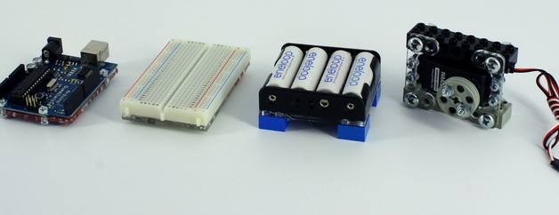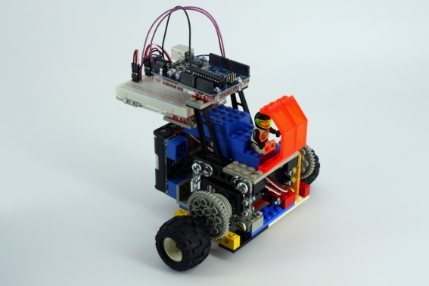
8、机器乌龟的设计与打印
 |  |  |  |  |  | 技术条件 | 耗材数量
 |  |  |  |  |  | 3D-CAD，3D打印机， | ABS：100g/人，2mm仪表螺钉，5号电池，1.5V直流电机含减速器
 |  |  |  |  |  | 适用年龄18-20 | 建议课时：8学时
教学目标 |  |  | 知识：平面机构的概念，曲柄存在数学条件  技能： 简单CAD造型与装配建模，机构动画仿真，3D打印，钳工修配
教学内容 |  |  | 1、如何实现乌龟的移动，4腿如何协调动作  2、事先发布零件的图纸和参考尺寸，学生可以修改尺寸，自己建模  3、打印及装配
评价方式 |  |  | 设计和打印的模型是否实现预定功能
课件资源地址 |  |  | http://pim.vx.com/myproject
设计截图 |  |  | 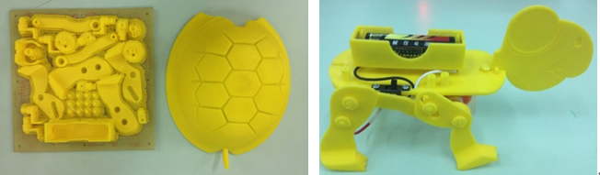

9、机器跳兔的设计与打印
 |  | 技术条件 | 耗材数量
 |  | 3D-CAD，3D打印机， | ABS：80g/人，Φ2X50钢轴，2mm仪表螺钉，5号电池，1.5V直流电机含减速器
 |  | 适用年龄 18-20 | 建议课时：8学时
教学目标 | 知识：平面机构的概念，曲柄存在数学条件  技能： CAD装配建模，机构动画仿真，3D打印，钳工修配
教学内容 | 1、如何前2腿、和后2腿的跳跃动作  2、事先发布零件的图纸和参考尺寸，学生可以修改尺寸，在课上老师检查学生的模型质量，需要保证模型的可打印性  3、打印及装配
评价方式 | 是否实现预定的机构动作及外观设计
课件资源地址 | http://pim.vx.com/myproject
设计截图 | 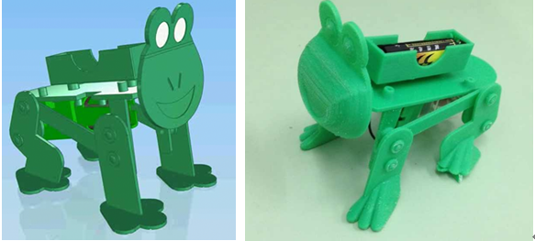

- 课程配套设施
型号/规格 | 建议采购数量 | 用途
Up Plus2桌面3D打印机 140x140x200  （北京太尔时代科技有限公司生产） | 10台/供45人同时上课 | 3D打印
太尔时代Inspire250  （北京太尔时代科技有限公司生产） | 1～2台/校 | 用于打印200mm左右大件，及技能或科技比赛作品
Eagle eyes System 三维扫描仪  （北京瑞谦广源科技有限公司） | 1台/校 | 扫描人体模型
中望ZW3D | 根据安装点数 | 3D建模
Autodesk Inventor2014 | 可以授权赠送 | 3D建模
各种手工工具（小型台钻、打磨机、万用台钳、小型机床等） | 视具体情况而定

